2º curso / 2º cuatr.  Grado Ing. Inform.  Dobles Grados |  | Arquitectura de Computadores (AC)  Cuaderno de prácticas.  Bloque Práctico 4. Optimización de código  Estudiante (nombre y apellidos):  Grupo de prácticas y profesor de prácticas:

Denominación de marca del chip de procesamiento o procesador (se encuentra en /proc/cpuinfo y se lista con lscpu): (respuesta)
Sistema operativo utilizado: Arch Linux con KDE
Versión de gcc utilizada: gcc (GCC) 12.1.0
Volcado de pantalla que muestre lo que devuelve lscpu en la máquina en la que ha tomado las medidas:
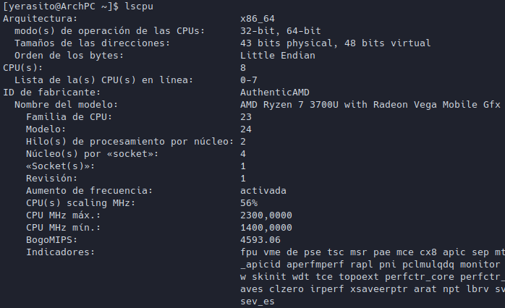
- Modificar el código secuencial para la multiplicación de matrices disponible en SWAD (solo el trozo que calcula la multiplicación) para reducir el tiempo de ejecución. Justificar los tiempos obtenidos (usando siempre -O2) a partir de la modificación realizada. Incorporar los códigos modificados en el cuaderno.

MODIFICACIONES REALIZADAS (al menos dos modificaciones):
Modificación A) –explicación-:
Modificación B) –explicación-:
...
CÓDIGOS FUENTE MODIFICACIONES
A) Captura de pmm-secuencial-modificado_A.c

Capturas de pantalla (que muestren la compilación y que el resultado es correcto):

B) ...

TIEMPOS:
Modificación | Breve descripción de las modificaciones | -O2
Sin modificar |  | De 0,25 a 10 seg. aquí
Modificación A)
Modificación B)
...

COMENTARIOS SOBRE LOS RESULTADOS Y JUSTIFICACIÓN DE LAS MEJORAS EN TIEMPO:

- Usar en este ejercicio el programa secuencial disponible en SWAD que utiliza como base el código de la Figura 1. Modificar en el programa el código mostrado en la Figura 1 para reducir el tiempo de ejecución. Justificar los tiempos obtenidos (usando siempre -O2) a partir de la modificación realizada. En las ejecuciones de evaluación usar valores de N y M mayores que 1000. Incorporar los códigos modificados en el cuaderno.

Figura 1 . Código C++ que suma dos vectores. M y N deben ser parámetros de entrada al programa, usar valores mayores que 1000 en la evaluación.
struct nombre {
int a;
int b;
} s[N];

main()
{
…
for (ii=0; ii<M;ii++) {
X1=0; X2=0;
for(i=0; i<N;i++) X1+=2*s[i].a+ii;
for(i=0; i<N;i++) X2+=3*s[i].b-ii;

if (X1<X2) R[ii]=X1 else R[ii]=X2;
}
…
}

MODIFICACIONES REALIZADAS (al menos dos modificaciones):
Modificación A) –explicación-:
Modificación B) –explicación-:
...
CÓDIGOS FUENTE MODIFICACIONES
A) Captura figura1-modificado_A.c

Capturas de pantalla (que muestren la compilación y que el resultado es correcto):

B) ...

TIEMPOS:
Modificación | Breve descripción de las modificaciones | -O2
Sin modificar |  | De 0,25 a 10 seg. aquí
Modificación A)
Modificación B)
...

COMENTARIOS SOBRE LOS RESULTADOS Y JUSTIFICACIÓN DE LAS MEJORAS EN TIEMPO:

- El benchmark Linpack ha sido uno de los programas más ampliamente utilizados para evaluar las prestaciones de los computadores. De hecho, se utiliza como base en la lista de los 500 computadores más rápidos del mundo (el Top500 Report). El núcleo de este programa es una rutina que opera con flotantes de doble precisión denominada DAXPY (Double precision- real Alpha X Plus Y) que multiplica un vector por una constante y los suma a otro vector (Lección 3/Tema 1):
for (i=0;i<N;i++) y[i]= a*x[i] + y[i];
A partir del programa DAXPY disponible en SWAD, generar los programas en ensamblador para cada una de las siguientes opciones de optimización del compilador: -O0, -Os, -O2, -O3. Explique las diferencias que se observan en el código justificando al mismo tiempo las mejoras en velocidad que acarrean. Incorporar los códigos al cuaderno de prácticas y destacar las diferencias entre ellos. Sólo se debe evaluar el tiempo del núcleo DAXPY. N deben ser parámetro de entrada al programa.

CAPTURA CÓDIGO FUENTE: daxpy.c

Tiempos ejec.  Longitud vectores=XXXX | -O0 | -Os | -O2 | -O3
Tiempos ejec.  Longitud vectores=XXXX | De 0,25 a 10 seg. aquí

CAPTURAS DE PANTALLA (que muestren la compilación y que el resultado es correcto):

COMENTARIOS QUE EXPLIQUEN LAS DIFERENCIAS EN ENSAMBLADOR:

CÓDIGO EN ENSAMBLADOR (no es necesario introducir aquí el código como captura de pantalla, ajustar el tamaño de la letra para que una instrucción no ocupe más de un renglón):
(PONER AQUÍ SÓLO LA ZONA DEL CÓDIGO ENSAMBLADOR DONDE ESTÁ EL CÓDIGO EVALUADO, USE COLORES PARA DESTACAR LAS DIFERENCIAS)

daxpyO0.s | daxpyOs.s | daxpyO2.s | daxpyO3.s

